Vie Artificielle
Rapport de Bruce Rose et Daniela Baka

Introduction
Dans le cadre de l’unité d’enseignement Projet de Vie Artificielle et Jeux Systémiques (2I013-P4) de la faculté Pierre et Marie Curie (Sorbonne Université), nous avons été amené à développer la simulation d’un monde artificiel abritant une forme de vie et adaptative devant faire face à des défis environnementaux dynamiques. En outre, nous avons dû concevoir un écosystème équilibré et durable. Nous vous présenterons dans un premier temps les fonctionnalités relatives au terrain que nous avons décidé d’implémenter ainsi que la manière dont nous nous y sommes pris. Ensuite, nous ferons de même pour les fonctionnalités relatives aux agents peuplant notre écosystème.

Écosystème

Terrain
La fonction étant en charge de générer le terrain sur lequel notre écosystème s’établira peut utiliser une image en nuances de gris. Plus un pixel est blanc/clair, plus haute s’en retrouve la case du terrain. Au contraire, plus noire/foncée est le pixel, plus bas est la case. Nous avons donc décidé de réaliser un automate cellulaire pour générer une image en nuance de gris. L’idée était d’imiter un bruit de Perlin, mais également de générer un volcan au centre du terrain.
Les cases de l’automate cellulaire utilisées sont des structures nommées LsCell qui possèdent trois attributs :
- Une blancheur ;
- Un mode ;
- Un entier nommé paramètre.
Il existe 5 modes :
- Normal ;
- Volcano_up ;
- Volcano_down ;
- Stop ;
- NormalStop.
Chaque mode a une fonction différente. En mode normal, l’attribut blancheur d’une cellule LsCell a une chance de spontanément devenir plus ou moins élevée à condition que le nombre d’itération courant est inférieur au nombre d’itération maximum divisé par 1,5. Autrement dit, les cases peuvent changer d’intensité de blanc pendant les deux premiers tiers du nombre d’itération maximum passé en paramètre. Si la case Normal ne voit pas son attribut blancheur changer spontanément d’intensité, celle-ci devient alors la moyenne des blancheurs des cases avoisinantes ainsi que d’elle même ( voisinage de Moore ), formant ainsi une texture de nuage.
Par défaut, la case au centre de l’image est une case dont le mode est Volcano_up ( couleur violette sur les images ci-dessous ).
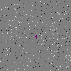  - Image en nuances de gris générée à l’itération 1/30. | 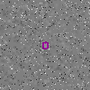  - Image en nuances de gris générée à l’itération 2/30. | 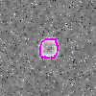  - Image en nuances de gris générée à l’itération 5/30.

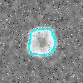  - Image en nuances de gris générée à l’itération 9/30. | 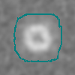  - Image en nuances de gris générée à l’itération 17/30. |   - Image en nuances de gris générée à l’itération 18/30.

Une cellule dont le mode est Volcano_up change d’office celui-ci à NormalStop, mais exécute tout de même le comportement d’un Volcano_up, pour une itération. Si le paramètre d’un Volcano_up est inférieur ou égal à 7, ses voisins se voient devenir des Volcano_up, à condition qu’ils étaient à Normal avant. Leurs paramètres, qui étaient initialement égaux à 0, deviennent celui du Volcano_up « contaminant » incrémenté de 1. Enfin, les blancheurs des cases « contaminées » sont recalculées selon la formule suivante :

Elle est inspirée de la fonction

où CaseAdjacente.paramètre fait office de x. Cette fonction permet de former un dénivelé harmonieux pour la pente intérieure du volcan.

- Graphe de la fonction de pente intérieure du volcan
Si le paramètre d’un Volcano_up est supérieur à 7, il devient un Volcano_Down ( couleur bleue sur les images ci-dessus ).
Un Volcano_down devient d’office un NormalStop, mais suit tout de même le comportement d’un Volcano_down pour une itération. Si son paramètre n’est pas inférieur à 0, tous ses voisins qui sont Normal deviennent des Volcano_down. Les voisins ainsi Volcano_down-isés voient leurs paramètres être égaux au paramètre du Volcano_down « contaminant », décrémenté de 1.
Enfin, les blancheurs des cases « contaminées » sont recalculées selon la formule suivante :

Elle est inspirée de la fonction

où CaseAdjacente.paramètre fait office de x. Cette fonction permet de former un dénivelé harmonieux pour la pente extérieure du volcan.
- Graphe de la fonction de pente extérieure du volcan
Une cellule de type Stop est une cellule qui reste statique. Elle ne peut être modifiée.
Une cellule de type NormalStop est la moyenne des blancheurs des cellules environnantes à la manière d’un Normal, sauf qu’elle ne peut être transformée en une cellule de mode différent.
Lors du lancement de la simulation, un nombre aléatoire est tiré entre 20 et 50. Ce nombre est alors utilisé comme nombre d’itération maximum pour l’automate cellulaire s’occupant de générer l’image en nuances de gris à partir de laquelle notre programme pourra générer le monde virtuel. Ceci nous assure de toujours avoir un monde différent à chaque génération. Plus le nombre d’itérations est grand, plus « lissé » paraît le terrain.

Lave
Un volcan n’en serait pas vraiment un sans lave. Puisqu’une fois n’est pas coutume, nous avons décidé d’utiliser un automate cellulaire pour gérer la quantité de fluide magmatique sur une case donnée du terrain. Il s’agit simplement d’un nombre (double) pour chaque case. Les cases contenant une quantité supérieure à 0 de lave sont alors coloriées en teintes de rouge / jaune scintillant. Les cases qui sont de hauteur égale à 0 sont des cases d’eau et sont initialement peintes en bleu. L’automate cellulaire s’occupant de la lave repeint alors continuellement les cases du terrain qui ne contiennent pas de lave et qui sont à 0 de hauteur en bleu. De même, les cases du terrain émergées mais ne contenant pas de lave ont une couleur définies initialement en fonction de la hauteur du terrain. L’automate cellulaire de la lave se charge de repeindre continuellement ces cases dans leurs couleurs d’origine en tenant compte de leur hauteur.
Pour chaque case contenant un niveau de lave positif non-nul l’automate cellulaire visite les cases voisines et deux cas de figure se présentent alors :
- la case visitée est de hauteur inférieure ou égale à celle de la hauteur de la case centrale. Dans ce cas, le niveau de lave de cette case voisine est incrémentée de 1 tandis que celui de la case centrale est décrémentée de 1.
- la case visitée est de hauteur supérieure. On ne fait rien.

Agents
L’écosystème que nous avons érigé comporte quatre types d’Agents : Les Herbes, les Arbres, les Proies et les Prédateurs. Leurs comportements (ou États) sont déterminés par une variable appelée Behavior.

Ils sont représentés dans le monde par des figures cubiques de couleur violette pour les Prédateurs et bleue pour les Proies, de petits groupes de triangles renversés pour les Herbe et de pavés verticaux surmontés d’un cube vert pour les Arbres.

Les Proies et Prédateurs possèdent une barre de vie verte visible lorsque leurs santés ne sont pas à leurs maximums et qui change de couleur en fonction du niveau de celle-ci allant du vert (bonne santé) à rouge (mort imminente).
Ces deux types d’agents héritent du super-agent Animal. Un Animal a un état qui peut prendre trois valeurs : ALIVE, BURNING, BURNT, DEAD. Il possède également différents attributs : un Age, une Lenteur, un age de mort, une santé courante, une santé maximum, un compagnon de reproduction, une énergie, un seuil d’énergie, un champ de vision, un comportement, un age de fertilité et une liste de voisins.
Ils sont gérés par un tableau de Arraylists.

Végétaux

Animaux

Prédateurs
Les prédateurs peuvent avoir 3 macro-États (variable currState) :
- ALIVE (vivants),
- BURNING (en feu) et
- DIED (mort).
État ALIVE
L’état ALIVE est composé de 4 sous-états qui sont en fait les comportements des prédateurs : Normal, Rut, Hunting et Returnhome.
A l’état Normal, un prédateur se déplace de manière aléatoire grâce à la méthode move(). Dans cet état, il a une certaine probabilité d’entrer en Rut s’il atteint l’âge de fertilité (attribut birthAge). Il a également la possibilité d’entrer en état Hunting si son énergie descend en dessous d’un certain seuil fixé (attribut feedFromEnergyLevel).
A l’état HUNTING
Dès que la chasse commence, l’origine est stocké(pour permettre un retour et éviter la formation d’un amas) : nous voulons deux colonies bien séparées qui interagissent entre elles. Il se choisit une proie dans son champs de vision (attribut SightRange), en fait sa cible puis la chasse (méthode hunt() ). Quand un prédateur mange une proie il récupère l’énergie qui était la sienne. La chasse se termine quand son énergie est supérieur ou égal au double du seuil fixé : il redevient Normal.
A l’état RETURNHOME
Cet état met en place la méthode de retour à l’origine après la chasse.
A l’état RUT
C’est dans cet état que se passe le phénomène d’accouplement et de reproduction, il s’agit de l’implémentation d’une reproduction sexuée.
1-Recherche d’un partenaire
2-Déplacement vers ce dernier(mate)
2-Accouplement
3-Naissance d’un bébé Prédateur

État BURNING
Dans cet état les prédateurs prennent feu et perdent de l’énergie au fur et à Mesure qu’ils brûlent, il existe une possibilité de ne pas succomber au feu cependant(En feu n’implique pas mort) . Tout dépend de son niveau d’énergie ET de SANTE(health) au moment ou il n’est plus en contact avec le feu. Cet état est enclenché au contact du magma du Volcan OU du feu de forêt. Cet état change leur couleur en rouge sur les côtés.

État DIED
Cet état correspond à l’État de mort définitive. Quand la santé ou le niveau d’énergie sont inférieur ou égal au minimum nécessaire pour la vie dans le monde. Ils sont supprimés du tableau.

Proies
Elles possèdent également trois macros-États: ALIVE, BURNING et DIED , les États BURNING ET DIED sont identiques à ceux des prédateurs. Seul le contenu de la macro ALIVE est différente pour les proies(Pas d’État hunting évidemment),

__ MACRO ALIVE

Constitué de 4 sous-États : NORMAL, RUT, FLIGHT et HUNGRY.

Les états NORMAL et RUT sont identiques à ceux des prédateurs.

*ETAT FLIGHT

il s’agit de l’implémentation d’un comportement de fuite pour les proies.
Ils possèdent un attribut THREAT(menace) , qui leur indique quand ils sont pris en chasse par un prédateur.

*ETAT HUNGRY

A cet état les proies se nourrissent des herbes(GRASS) sur le terrain:Ce sont des herbivores ! En se nourrissant ils récupèrent l’énergie de l’herbe ingurgité(énergie relativement faible par herbe).

Remarques
-Quand il ne reste presque plus de nourriture(d’herbe) dans le monde, les proies forment des petites colonies et se groupent autour des arbres qui génèrent des herbes,Ceux qui y arrivent survivent les autres meurent.

-Les prédateurs se nourrissent en faisant attention à ne pas épuiser la ressource de nourriture(les proies) à long terme(analyse de l’environnement++).

-Les deux espèces cohabitent et interagissent tout en maintenant un certain équilibre au niveau de leurs nombres qui tend vers 1 prédateur pour 4 proies.

Langage de développement :
Java
Product Backlog
User Stories | Estimation de la taille | Estimation de la priorité
L’utilisateur veut voir le monde simple | 10 | 0
Voir des arbres Simples et des brousses simples | 5 | 1
Voir de l’eau | 10 | 2
Voir un Volcan | 20 | 3
Voir des animaux qui interagissent entre eux | 10 | 4
L’utilisateur veut voir des feux de forêt | 5 | 5
Voir l’évolution des animaux grâce à l’implémentation d’un ADN qui muterais en fonction des différentes reproductions et de la sélection naturelle | 20 | 6
L’environnement est complexe, avec différents types de sol, ou bien différents types d’ensoleillement, etc | 20 | 7
Voir l’évolution des Plantes selon la même idée que pour les animaux | 30 | 8
Enrichir le degré de liberté d’évolution des animaux, avec d’avantage de gênes et donc de traits possibles | 30 | 9
Voir l’interaction entre volcan et eau (création de roche volcanique) | 25 | 10
Visualiser les nuages | 30 | 11
Visualiser la morphologie des animaux (d’après leurs traits physiques) | 50 | 12
Visualiser la morphologie des plantes (d’après leurs traits physiques, L-System) | 20 | 13
Voir des changements climatiques pouvant influer sur les animaux | 20 | 14
Total | ~305

Sprint-1
Sprint goal
Du 21/02/2019 au 28/02/2019
Prendre en main les ressources données par le professeur. Décider du rendu graphique (3D ou 2D).
Sprint backlog
User stories | Tâches | Jour 1 | Jour 2 | Jour 3 | Jour 4 | En attente | En cours | Finie !
L’utilisateur veut voir le monde | Étudier l’option java 3D | 2 | 0 | 0 | 0 |  |  | X
 | Étudier la 2D | 2 | 0 | 0 | 0 |  |  | X

Burn-down chart
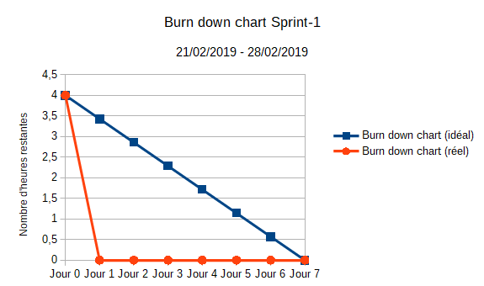
Sprint review
Nous avons eu de nouvelles idées concernant le product backlog. Redéfinition de l’ordre d’exécution des tâches et de leurs priorités respectives.

Sprint retrospective
Tout va bien.

Sprint-2
Sprint goal
Du 28/02/2019 au 07/03/2019
Proposer un environnement plus riche en se familiarisant avec les outils donnés.
Sprint-backlog
User stories | Tâches | Jour |  |  |  |  |  |  | En attente | En  cours | Finie ! | Abandon
User stories | Tâches | 1 | 2 | 3 | 4 | 5 | 6 | 7
Approfondir la compréhension du fonctionnement de la démo | / | 2 | 2 | 1 | 0 | 0 | 0 | 0 |  |  | X
Voir des arbres Simples en 3d | Implémenter des arbres | 2 | 2 | 2 | 0 | 0 | 0 | 0 |  |  | X
 | Positionner les arbres de manière quasi-random | 3 | 0 | 0 | 0 | 0 | 0 | 0 |  |  | X
Voir de l’eau | Ajuster la couleur de l’eau | 1 | 0 | 0 | 0 | 0 | 0 | 0 |  |  | X
Voir un Volcan | Étudier les solutions possibles | 1 | 1 | 1 | 1 | 0 | 0 | 0 |  |  | X

Burn-down chart
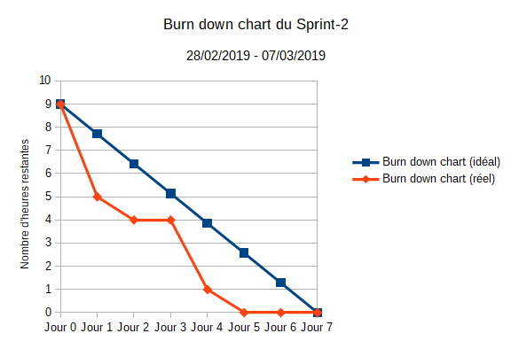
Sprint review
Nous avons eu de nouvelles idées concernant le product backlog. Création des arbres. Prise en main des outils.

Nouvelle idée pour la création d’un volcan. Idée d’utilisation d’un automate cellulaire pour la formation du terrain.

Sprint retrospective
Impossibilité d’installer l’environnement chez aucun d’entre nous. Obligation de travailler à l’université.

Manque de rigueur sur le détail du product backlog.

Sprint-3
Sprint goal
Du 07/03/2019 au 14/03/2019
Mettre en place les acteurs principaux du projet : les agents, le volcan, la terraformation.
Sprint-backlog
User stories | Tâches | Jour |  |  |  |  |  |  | En attente | En  cours | Finie ! | Abandon
User stories | Tâches | 1 | 2 | 3 | 4 | 5 | 6 | 7
Voir des arbres Simples en 3d | Changer les arbres en brousse | 1 | 1 | 0 | 0 | 0 | 0 | 0 |  |  | X
 | Implémenter des arbres | 2 | 1 | 0 | 0 | 0 | 0 | 0 |  |  | X
 | Créer des terrains ressemblants à une génération par Perlin | 1/2 | 0 | 0 | 0 | 0 | 0 | 0 |  |  | X
Voir un Volcan | Créer un automate cellulaire créant un volcan de manière procédurale | 2 | 2 | 2 | 1 | 0 | 0 | 0 |  |  | X
 | Implanter l’automate | 1 | 1 | 1 | 1 | 0 | 0 | 0 |  |  | X
Voir des animaux qui interagissent entre eux | Réfléchir à la mise en place de ce genre de système | 0 | 0 | 2 | 2 | 0 | 0 | 0 |  |  | X

Burn-down chart
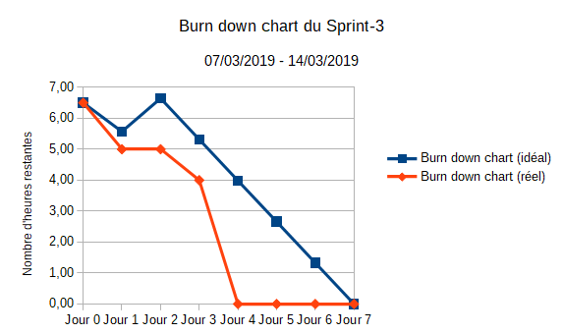
Sprint review
Notre projet possède les fonctionnalités suivantes :
- Visualisation d’un monde en 3 dimensions ;
- Ce monde est peuplé d’herbes et d’arbres ;
- Des feux de forêt peuvent changer l’aspect du monde ;
- La création du terrain se fait aléatoirement grâce à un automate cellulaire qui donne un résultat similaire à celui du bruit de Perlin ;
- Un volcan est généré de manière procédurale grâce à un automate cellulaire ;
- Un système proie-prédateur simple a été implémenté et attend d’être implanté.

Il reste encore beaucoup de choses à implémenter d’ici le 04 avril 2019.

Sprint retrospective
Du fait de nos incompatibilités horaires, nous sommes obligés de travailler de visu uniquement pendant les heures de cours dédiées au projet.

Après vérification de la méthodologie scrum, nous avons détecté un manquement sur la forme et le contenu des documents scrum. Une rectification a été nécessaire à l’occasion du rapport intermédiaire. Notamment, nous nous sommes rendu compte que les sprint backlog n’étaient pas conformes à la méthodologie scrum. Par conséquent, cette erreur d’appréciation nous a amené à sous-évaluer notre capacité de travail ce qui a résulté en une accumulation de retard pour le reste du projet, mettant celui-ci en péril.

